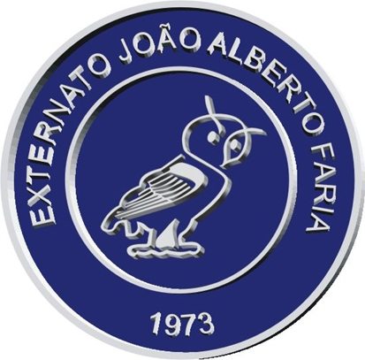
EXTERNATO JOÃO ALBERTO FARIA
Casal do Cano – 2630 ARRUDA DOS VINHOS
Tel. 263 977390 - Fax 263 977391

LISTA NOMINAL DOS LIVROS ADOPTADOS PARA O ANO LECTIVO 2005/2006

6º ANO DE ESCOLARIDADE 2º CICLO DO ENSINO BÁSICO

DISCIPLINAS | TÍTULO DOS LIVROS | AUTORES | EDITORAS | ISBN
Língua Portuguesa | Voando... Nas asas da fantasia 6º | Ana Maria Mocho e Odete Boaventura | ASA EditoresII SA | 972-41-4262-0
Língua Estr. I  Inglês | English Train 6 | Rob Nolasco | Oxford University Press | 0-19-430981-9
História e Geografia de Portugal | À descoberta da História e Geografia de Portugal-6ºano | Cláudia Amaral  Lídia Maia  Maria Luisa Santos | Porto Editora | 972-0-20466-4
Matemática | Mat 6 – Matemática 6ºano | Elza Durão  Maria Margarida | Texto Editores, Lda. | 972-47-2734-3
Ciências da Natureza | Magia da Vida | Catarina Rosa Peralta | Porto Editora | 972-0-20662-4
Educação Musical | Música Viva  5º e 6º anos  (Já adoptado em 2004/05) | Isabel Carneiro  Odete Ferreira | Lisboa Editora | 972-680-555-4
Educação Visual e Tecnológica | EVT – 5ª/6º ano  (Já adoptado em 2004/05) | Beatriz Vidal  Henrique Frederico | Lisboa Editora | 972-680-561-9
Educação Física | Na Educação Física vais aprender 5º/6º  (Já adoptado em 2004/05) | Graça Fernandes  João Jacinto | Lisboa Editora | 972-680-579-1
Área de Projecto | --------------------------------------------------------------------------------------------------------------------------------------
Estudo Acompanhado | --------------------------------------------------------------------------------------------------------------------------------------
Formação Cívica | --------------------------------------------------------------------------------------------------------------------------------------
Tec. Informação e Comunicação | --------------------------------------------------------------------------------------------------------------------------------------
Ed. Moral e Relig. Católica | Amar a Vida | Obra colectiva | Secretariado Nacional Ed. Cristã | 972-8405-83-9
IDENTIFICAÇÃO DO ESTABELECIMENTO DE ENSINO / CÓDIGO : 1102623

Data: ____ /____/ 2005 O Director Pedagógico___________________________

